Als je niks doet, gaan projectontwikkelaars er met de woningen vandoor.' Podcast Leen een Fries deelt kennis met plannen makende woningbouwstarters uit Heeg

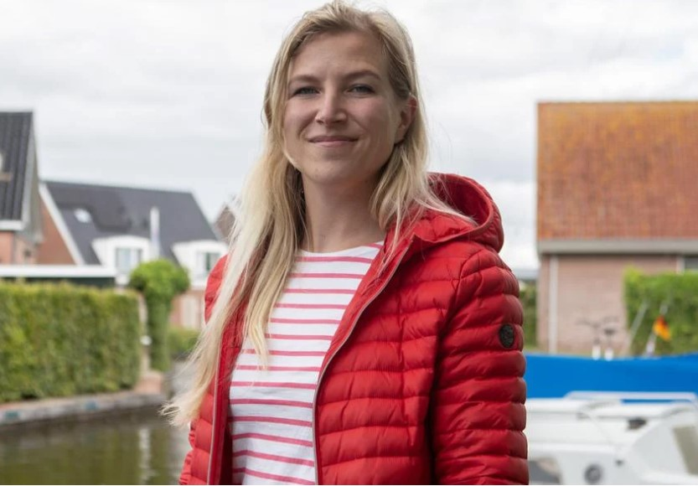Pommeline Prey uit Heeg komt via Startersbelangen SWF op voor starters op de woningbouwmarkt. Er wordt in en rond Heeg volop gebouwd, maar dat is voorlopig vooral voor de recreatiesector. Foto: Startersbelangen SWF
Bij het tweede jaar van het kennisdelingsproject Leen een Fries, is een van de geïnterviewden Pommeline Prey uit Heeg, van Startersbelangen SWF. In een podcast deel zij met iedereen de in het dorp Heeg opgebouwde kennis en ervaring over hoe je opkomt voor starters op de huidige lastige woningbouwmarkt. Ze is niet mild voor projectontwikkelaars, die voor een scheve balans op de woningbouwmarkt zorgen.
Leen een Fries is georganiseerd door Fers, de ondersteuningsorganisatie van de Friese bibliotheken. In totaal gaat het om twintig Friezen die hun kennis delen in de podcasts, op verschillende terreinen in het overkoepelende thema Wonen.
Pommeline Prey heeft verstand van opkomen voor de belangen van starters op de woningmarkt in haar dorp Heeg, ze is er al meer jaren mee bezig dan ze had gehoopt. Het is een taaie toestand, van blijven doorzetten. Al gloort er hoop, want op het terrein van de voormalige melkfabriek zullen woningen voor starters en ouderen worden gebouwd.

De bouw van dure recreatiewoningen gaat in Heeg sneller dan de bouw van noodzakelijke starterswoningen
Dat is mooi, maar het tempo waarin dure recreatiewoningen worden gebouwd gaat sneller in en om Heeg en dat steekt. Jongeren hebben het erg moeilijk om een huis te kopen of huren in Heeg, worden overboden door kapitaalkrachtigen van elders die het watersportdorp zien als het Saint Tropez van Friesland, zoals een projectontwikkelaar het hen in glimmende woorden en beelden voorschotelt.
Pommeline doet haar best om Heeg ook voor de Hegemers leefbaar en bewoonbaar te houden. Via de besloten facebookgroep Startersbelangen SWF met meer dan driehonderd medestanders komt ze voor de belangen op, richting gemeente Súdwest-Fryslân die in het commerciële bouwproces van projectontwikkelaars in en om Heeg moet opkomen voor de woonbelangen van alle inwoners, jong en oud.

‘Er is altijd wel iemand van buitenaf die meer biedt dan de vraagprijs’
,,Je kunt als starter bijna geen huis kopen in Heeg, want bij elke woning was er in 2021 altijd wel iemand van buitenaf die met een bedrag van minimaal 50.000 euro meer bood dan de vraagprijs. Dit was vooral tijdens de woningcrisispiek in 2021. Maar het kwaad is nu natuurlijk al geschied. Zulke ruime overbiedingen zien we dalen omdat de rente natuurlijk ook is gestegen”, zegt Prey.
Er was en is bij de gemeente Súdwest-Fryslân begrip voor de nijpende situatie, er is met wethouders en ambtenaren gesproken en gelukkig voor de Hegemers is het project it Fabriek gestart. ,,Het wordt gebouwd op een stuk grond van de gemeente. Dat is mooi, maar we weten nog steeds niet wanneer het gaat beginnen en hoe het er exact komt uit te zien. Je moet steeds alert blijven en dat is weleens vervelend. Ondertussen zijn er wel weer recreatiewoningen bij gebouwd, met een minimale koopprijs van zeshonderdduizend euro, dat gaat gewoon door.”

Over het project It Fabriek is nog altijd geen duidelijkheid
Van projectontwikkelaar Gaby Broekhuizen uit Bolsward krijgt ze begrip voor de de situatie in Heeg, maar er verandert niets aan de nijpende situatie voor starters op de woningmarkt. Pommeline is zelfs lid geworden van lokale partij GemeenteBelangen TotaalLokaal en kwam als vierde op de lijst net niet in de gemeenteraad. Ze is gedreven om ook de politiek te leren begrijpen en positieve invloed te kunnen uitoefenen.
Het begin dit jaar gekozen college van burgemeester en wethouders heeft gezegd duizend woningen in vier jaar tijd in de gemeente te willen gaan bouwen en de eerste vruchten daarvan zijn her en der in de gemeente al gestart. Het lijkt de goede kant op te gaan, maar blijft een voortdurend punt van aandacht.

‘Projectontwikkelaars weten veel beter hoe het werkt, dus als je niks doet gaan zij er met de woningen vandoor’

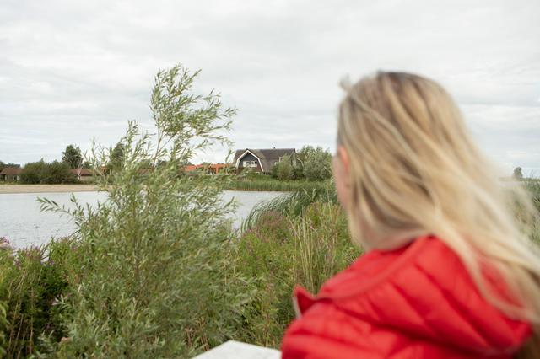
Pommeline Prey kijkt naar zo'n luxe vakantievilla in het door projectontwikkelaars als Saint Tropez van Friesland geafficheerde Heeg. Leuk voor de toeristen, maar de lokale woningnood wordt er niet mee opgelost. Foto: Startersbelangen SWF
Prey: ,,Dat heb ik in de podcast van Leen een Fries proberen mee te geven, dat je continu moet blijven opletten en voor jezelf moet opkomen. Projectontwikkelaars weten veel beter hoe het werkt, dus als je niks doet gaan zij er met de woningen vandoor.”
Het project Leen een Fries is vrijdag 15 september gelanceerd in Dbieb in Leeuwarden. Elke week worden twee nieuwe podcasts met bijzondere verhalen van Friese inwoners online gezet, onder andere op de speciale facebookpagina ‘Leen een Fries’ en via de Friese bibliotheken wordt alle digitaal bewaard voor later.

